§3 Описание и характеристики случайных процессов в системах подвижной радиосвязи
Обобщением случайной величины является ввод понятия случайного процесса.
Случайный процесс характеризуется тем, что случайная величина, принимающая какое-то множество значений (конечное или бесконечное), зависит также от времени наблюдения за этой величиной.
Примерами случайного процесса являются осциллограммы напряжения шумов; амплитуда и фаза принимаемого радиосигнала, прошедшего через турбулентную среду, обуславливающую замирания сигнала; поток заявок на обслуживание в системах массового обслуживания и т.д.
Случайные процессы описываются случайными функциями.
Случайной функцией ξ(t) называется такая функция, которая при любом фиксированном значения аргумента, т.е. t=t₁=const, является случайной величиной.
Вид наблюдаемой функции ξ(t) в одном опыте (испытании), как правило, не случаен. Вид функции ξ(t) в одном опыте называют реализацией случайной функции. Для анализа ξ(t) необходимо множество реализаций.

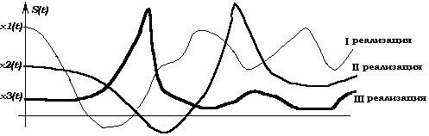

Совокупность всех возможных реализаций {x₁(t), x₂(t),…x_{n}(t)} и образует случайную функцию ξ(t).
В зависимости от того, непрерывное или дискретное множество значений принимает случайная функция ξ(t) и ее аргумент время t, различают пять основных видов случайных процессов.
-Дискретная случайная последовательность, ξ(t) и t образуют дискретные множества.
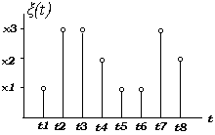

Здесь и далее рассмотрим только одну реализацию случайной функции ξ(t). Такие процессы встречаются в радиотелеграфии, радиолокации.

- Случайная последовательность (непрерывный процесс с дискретным временем). Встречается при АЧМ-модуляции сигнала.

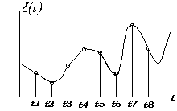
- Дискретный процесс (дискретный процесс с непрерывным временем).

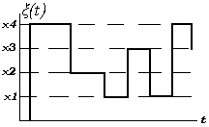

Встречается как результат квантования сигнала только по уровню.
- Непрерывный процесс.
- Точечный процесс (поток) – последовательность точек, расположенных случайным образом на оси времени.

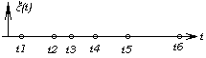

Встречается как моменты наступления отказов в аппаратуре, требований или заявок на обслуживание.
В радиотехнике иногда возникает необходимость оперировать со случайными процессами, зависящими не только от времени t, но и от координат пространства, т.е. ξ(x, y, z, t), x, y, z-координаты пространства. Случайные функции ξ(x, y, z, t) еще называют случайными полями.
Например, одна реализация слчайного поля ξ(x, y, z, t) имеет вид (горная поверхность Земли, рельефы).

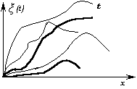

В качестве описания случайных процессов и полей используют те же вероятностные характеристики, что и для случайных величин – плотность вероятности (ПВ), интегральная функция распределения (ИФР), корреляционные функции.
Сложность нахождения вероятностных характеристик ξ(t) заключается в том, что случайный процесс «зависит» от параметра – времени. Чтобы преодолеть эту сложность для определения вероятностных характеристик используют временные «срезы» случайной функции ξ(t), т.е. ξ(t₁) в момент t₁, ξ(t₂) в момент t₂. Момент t₁ и t₂ могут выбираться произвольно.

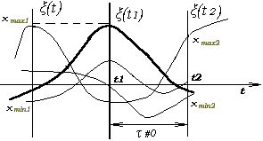

Одномерная ПВ

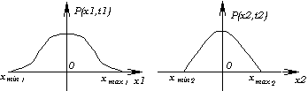
ИФР
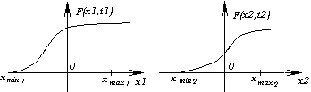

Одномерная интегральная функция распределения $F(x,t)=P(ξ(t_{i})<x_{i})$ обозначает вероятность того, что значение случайной функции в момент времени t=t_{i} находится ниже уровня x_{i} (x_{i}-некоторая переменная величина).
Производная от функции F(x_{i},t_{i}) $P(x_{i},t_{i})=\frac{∂}{∂x_{i}}F(x_{i},t_{i})$ носит название одномерной плотности вероятности.
Одномерные ПВ и ИФР характеризуют процесс «статически» и не дают представления о динамике его развития. Поэтому вводят в рассмотрение N-мерные ПВ и ИФР.
$$F_{N}(x_{1},x_{2},…,x_{N},t_{1},t_{2},…,t_{N})=P((ξ(t_{i})<x_{1})intersect(ξ(t_{2})<x_{2})intersect(ξ(t_{N})<x_{N})),$$
где x₁, x₂, …x_{N} – переменные величины для соответствующих временных[ моментов t₁, t₂, …t_{N}.
$\text{PN}(x_{1},x_{2},…x_{N},t_{1},t_{2},…t_{N})=\frac{∂^{N}}{∂x_{1}∂x_{2}…∂x_{N}}F(x_{1},x_{2}…x_{N},t_{1},t_{2}…t_{N})$ (смешанные N-частных производных).
Числовые характеристики случайных процессов аналогичны характеристикам случайных величин.
момент I – го порядка (математическое ожидание)
$m_{1}(t)=M(ξ(t))=\int_{−∞}^{∞}{\text{xP}(x,t)\text{dx}}$ (индекс i опущен)
2) момент II-го порядка (дисперсия )
$$m^{2}(t)=D(ξ(t))=M((ξ(t)−m_{1}(t))^{2})=\int_{−∞}^{∞}{(x−m_{1}(t))^{2}}P(x,t)\text{dx}=\int_{−∞}^{∞}{{\overset{0}{x}}^{2}P(x,t)\text{dx},}$$
где $\overset{0}{x}=x−m_{1}(t)$ - центрированная случайная величина.
при совместном изучении центрированных случайных величин для сечений t₁ и t₂
$\overset{0}{x_{1}}(t_{1})=ξ(t_{1})−m_{1}(t)$ и $\overset{0}{x}(t_{2})=ξ(t_{2})−m_{2}(t)$.
(Отметим, что значения математических ожиданий m₁(t) и m₂(t) могут изменяться с течением времени, поэтому аргумент этих величин является переменная – время t).
Вводится понятие смешанного момента II-го порядка, называемого функцией корреляции (ФК).
$R(t_{1},t_{2},t)=\int_{−∞}^{∞}{\int_{−∞}^{∞}{\overset{0}{x}}}(t_{1}){\overset{0}{x}}_{2}(t_{2})P(x_{1},x_{2},t_{1},t_{2},t){\text{dx}}_{1}{\text{dx}}_{2}$,
где P(x₁,x₂,t₁,t₂,t) – двумерная плотность вероятности.
Функция корреляции характеризует степень статической взаимосвязи значений ξ(t₁)=x₁ и ξ(t₂)=x₂ случайного процесса ξ(t) в моменты t₁ и t₂,разделение интервалов τ=t₂-t₁

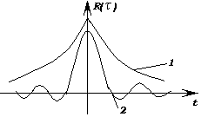

$R(t_{1},t_{1}+τ)=\int_{−∞}^{∞}{\int_{−∞}^{∞}{\overset{0}{x}}}(t_{1})\overset{0}{x_{2}}(t_{1}+τ)P(x_{1},x_{2},t_{1},τ){\text{dx}}_{1}{\text{dx}}_{2}$,
ФК является убывающей функцией. Убывание ФК с увеличением τ свидетельствует об ослаблении связей между значениями процесса. Если ФК при каких-либо τ имеет отрицательное значение, это свидетельствует о том, что положительным отклонениям процесса в одном сечении соответствуют преимущественно отрицательные отклонения в другом сечении и наоборот. Если случайные величины ξ(t₁) и ξ(t₂) статистически независимы, то двумерная плотность вероятности $P(x_{1},x_{2},t_{1},t_{2})=P(x_{1},t_{1})P(x_{2},t_{2})$,
где Р(х₁,t₁) и Р(х₂,t₂) – соответственно плотности вероятности в I-м и II-м сечениях. Для независимых случайных величин ξ(t₁) и ξ(t₂). Случайные величины ξ(t₁) и ξ(t₂) называют еще ортогональными R(t₁,t₂)=0.

